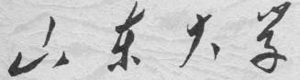

信息科学与工程学院

2024－2025学年第二学期

实 验 报 告

课程名称： 数据结构与算法导论
实验名称： 散列查找的编程与实现

一、实验目的
掌握散列查找的基本概念及其基本操作的实现
二、实验原理
参照课本 p.111-123，及 Figure5.3-5.17
散列查找是一种通过关键字直接计算存储地址的查找方法。它的基本思想是：根据给定的关键字 ，通过哈希函数 计算出该元素在哈希表中的存储位置，从而减少查找过程中逐个比较的次数，提高查找效率。本实验要求构造哈希函数并实现哈希查找，同时需要创建哈希空表、处理冲突并完成查找操作。
本实验采用除留余数法构造哈希函数，其形式为：
其中， 表示待插入或待查找的关键字， 表示哈希表的长度。通过该函数可以把关键字映射到哈希表中的某一个下标位置。
由于不同关键字可能通过哈希函数得到相同的地址，因此会产生哈希冲突。为了解决冲突，本实验采用开放定址法。开放定址法的基本思想是：当计算得到的位置已经被占用时，按照一定的探测规则继续寻找下一个空位置。
本程序中提供了两种冲突处理方法：
线性探测法：
当发生冲突时，依次向后查找下一个位置，直到找到空位置或查找成功。
二次探测法：
当发生冲突时，不是连续向后查找，而是按照平方增量进行跳跃探测，从而减少线性探测中容易出现的连续堆积现象。
在查找关键字时，首先通过哈希函数计算其初始地址。如果该位置的元素正好等于待查找关键字，则查找成功；如果该位置为空，则说明查找失败；如果该位置已被其他关键字占用，则按照插入时相同的冲突处理方法继续探测，直到找到目标元素或确定该元素不存在。这样可以保证插入和查找过程的一致性。

三、实验内容
1）创建一个 hash 空表，实现动态空间分配的初始化
2）构造一个 hash 函数和某种处理冲突的方法将数据元素存放到 hash 表中
3）设计相应的 hash 查找函数对 hash 表中的元素进行查找
4) hash 构造函数可选用除留余数法或其他方法
5）处理冲突可选开放定址法或其他方法
四、实验要求
1) 构造哈希函数，实现哈希查找
五、实验源程序
#include <stdio.h>
#include <stdlib.h>

#define EMPTY -1
#define DELETED -2

typedef int ElemType;

typedef struct {
ElemType key;
} HashNode;

typedef struct {
HashNode *data; // 动态分配的哈希表空间
int tableSize; // 哈希表长度
int count; // 当前已存入元素个数
int method; // 冲突处理方法：1 线性探测，2 二次探测
} HashTable;

/* 哈希函数：除留余数法 */
int Hash(HashTable *ht, ElemType key) {
return key % ht->tableSize;
}

/* 初始化哈希表 */
void InitHashTable(HashTable *ht, int size, int method) {
int i;

ht->tableSize = size;
ht->count = 0;
ht->method = method;

ht->data = (HashNode *)malloc(sizeof(HashNode) * size);
if (ht->data == NULL) {
printf("内存分配失败！\n");
exit(1);
}

for (i = 0; i < size; i++) {
ht->data[i].key = EMPTY;
}
}

/* 根据冲突处理方式计算下一次探测位置 */
int GetNextPos(HashTable *ht, int start, int k) {
int pos;

if (ht->method == 1) {
// 线性探测：H_i = (H_0 + i) % m
pos = (start + k) % ht->tableSize;
} else {
// 二次探测：H_i = (H_0 ± i^2) % m
if (k % 2 == 1) {
pos = (start + (k + 1) / 2 * ((k + 1) / 2)) % ht->tableSize;
} else {
pos = (start - (k / 2) * (k / 2)) % ht->tableSize;
if (pos < 0) {
pos += ht->tableSize;
}
}
}

return pos;
}

/* 插入元素 */
int InsertHash(HashTable *ht, ElemType key) {
int start, pos, i;

if (ht->count >= ht->tableSize) {
printf("哈希表已满，无法插入 %d！\n", key);
return 0;
}

start = Hash(ht, key);
pos = start;

for (i = 0; i < ht->tableSize; i++) {
if (ht->data[pos].key == EMPTY) {
ht->data[pos].key = key;
ht->count++;
return 1;
} else if (ht->data[pos].key == key) {
printf("元素 %d 已存在，不重复插入。\n", key);
return 0;
} else {
pos = GetNextPos(ht, start, i + 1);
}
}

printf("插入 %d 失败，冲突无法解决。\n", key);
return 0;
}

/* 创建哈希表 */
void CreateHashTable(HashTable *ht) {
int size, n, method;
int i, key;

printf("请输入哈希表长度：");
scanf("%d", &size);

printf("请输入待插入元素个数：");
scanf("%d", &n);

printf("请选择冲突处理方法：1.线性探测 2.二次探测：");
scanf("%d", &method);

if (method != 1 && method != 2) {
printf("输入错误，默认采用线性探测法。\n");
method = 1;
}

InitHashTable(ht, size, method);

printf("请依次输入 %d 个关键字：\n", n);
for (i = 0; i < n; i++) {
scanf("%d", &key);
InsertHash(ht, key);
}
}

/* 哈希查找 */
int SearchHash(HashTable *ht, ElemType key) {
int start, pos, i;

start = Hash(ht, key);
pos = start;

for (i = 0; i < ht->tableSize; i++) {
if (ht->data[pos].key == EMPTY) {
return -1;
}

if (ht->data[pos].key == key) {
return pos;
}

pos = GetNextPos(ht, start, i + 1);
}

return -1;
}

/* 输出哈希表 */
void PrintHashTable(HashTable *ht) {
int i;

printf("\n当前哈希表如下：\n");
printf("下标：");
for (i = 0; i < ht->tableSize; i++) {
printf("%4d", i);
}

printf("\n数据：");
for (i = 0; i < ht->tableSize; i++) {
if (ht->data[i].key == EMPTY) {
printf("%4s", "-");
} else {
printf("%4d", ht->data[i].key);
}
}

printf("\n");
}

/* 释放空间 */
void DestroyHashTable(HashTable *ht) {
if (ht->data != NULL) {
free(ht->data);
ht->data = NULL;
}
ht->tableSize = 0;
ht->count = 0;
}

int main() {
HashTable ht;
int key, pos;

CreateHashTable(&ht);
PrintHashTable(&ht);

while (1) {
printf("\n请输入要查找的关键字，输入 -1 结束：");
scanf("%d", &key);

if (key == -1) {
break;
}

pos = SearchHash(&ht, key);

if (pos == -1) {
printf("查找失败，关键字 %d 不在哈希表中。\n", key);
} else {
printf("查找成功，关键字 %d 的位置是 %d。\n", key, pos);
}
}

DestroyHashTable(&ht);

return 0;
}
}
六、实验结果
分别使用线性探测和二次探测再散列处理冲突之后进行查找
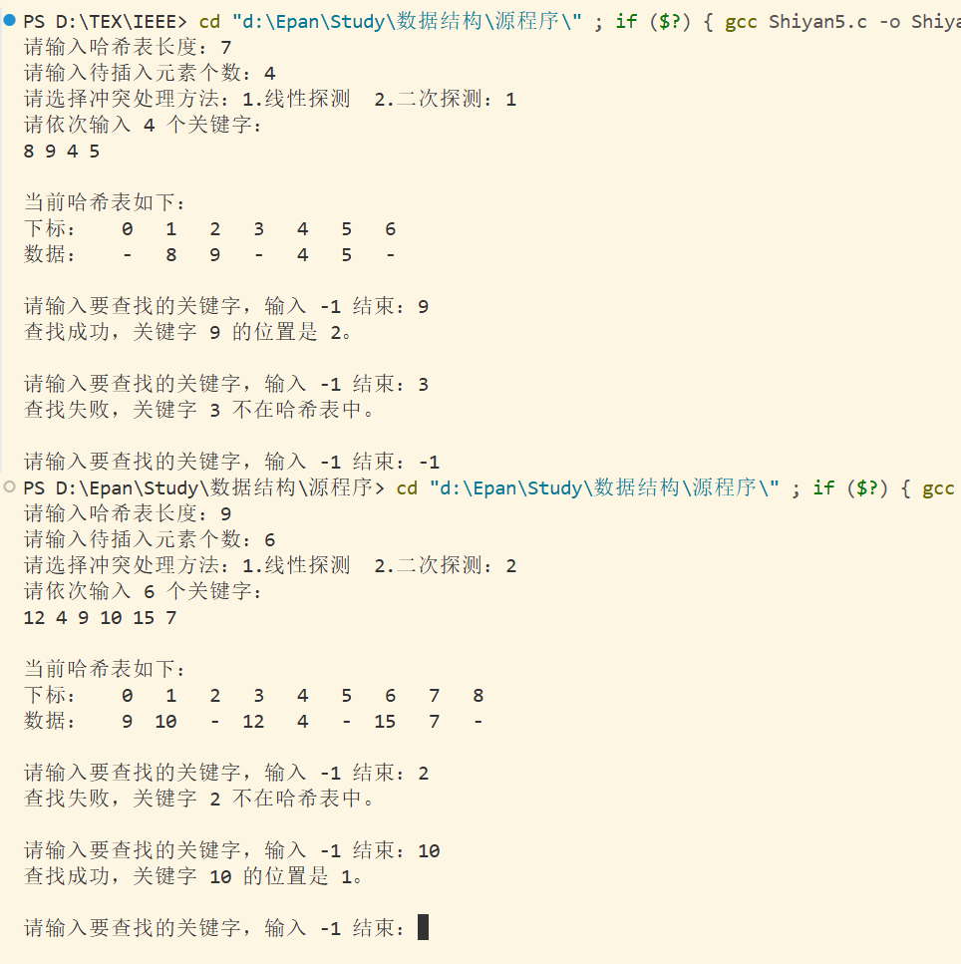

七、实验心得
在本次实验中，我完成了散列表的创建、插入、冲突处理和查找等基本操作，对散列查找的基本思想有了更清晰的理解。散列查找的核心是通过哈希函数将关键字映射到表中的某个位置，从而减少顺序比较的次数，提高查找效率。本实验中，我采用除留余数法构造哈希函数，即通过关键字对哈希表长度取余来确定初始存储位置，并在此基础上实现了元素的插入和查找操作，符合实验中“构造哈希函数，实现哈希查找”的要求。
在实验过程中，我重点理解了哈希冲突的处理方法。当两个不同关键字计算出的哈希地址相同时，就会产生冲突。为了解决这一问题，程序中采用了开放定址法，并分别实现了线性探测和二次探测。通过运行测试可以发现，当没有冲突时，元素会直接存放到哈希函数计算出的下标位置；当发生冲突时，线性探测会按顺序向后寻找空位置，而二次探测则按照平方增量进行跳跃查找。通过对比两种方法，我认识到线性探测实现简单，但容易产生元素连续堆积；二次探测可以在一定程度上减少堆积现象，但探测过程相对复杂。
通过本次实验，我不仅掌握了散列表的基本存储结构和查找过程，也加深了对哈希函数、冲突处理和查找效率之间关系的理解。在编写和调试程序的过程中，我进一步熟悉了动态空间分配、结构体设计以及函数模块化的使用方法。总体来看，本次实验帮助我把课本中的散列查找理论转化为了具体的程序实现，提高了我分析和解决数据结构问题的能力。

